Prénom : …………..………. | Date : …………………………………………………..

 | Le petit Prince – Antoine de SAINT-EXUPERY (23 - T)

(Chapitre XIV/2)

Le petit prince poursuivit :
- Ta planète est tellement petite que tu en fais le tour en trois enjambées. Tu n'as qu'à marcher lentement pour rester toujours au soleil. Quand tu voudras te reposer tu marcheras... et le jour durera aussi longtemps que tu voudras.
- ça ne m'avance pas à grand chose, dit l'allumeur. Ce que j'aime dans la vie, c'est dormir.
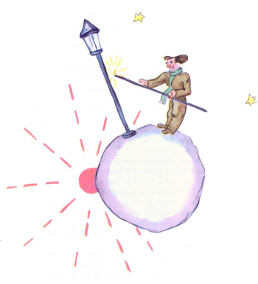
- Ce n'est pas de chance, dit le petit prince.
- Ce n'est pas de chance, dit l'allumeur. Bonjour.
Et il éteignit son réverbère.
Celui-là, se dit le petit prince, tandis qu'il poursuivait plus loin son voyage, celui-là serait méprisé par tous les autres, par le roi, par le vaniteux, par le buveur, par le businessman. Cependant c'est le seul qui ne me paraisse pas ridicule. C'est, peut-être, parce qu'il s'occupe d'autre chose que de soi-même.
Il eut un soupir de regret et se dit encore:
- Celui-là est le seul dont j'eusse pu faire mon ami. Mais sa planète est vraiment trop petite. Il n'y a pas de place pour deux...
Ce que le petit prince n'osait pas s'avouer, c'est qu'il regrettait cette planète bénie à cause, surtout, des mille quatre cent quarante couchers de soleil par vingt-quatre heures !




